PLA (Holz/Wood) (JANBEX)

Material
Hersteller | JANBEX
Produkt | PLA (Holz/Wood)
Material | PLA
Dichte | – g/cm³
Schmelzpunkt | – °C
Wärmebeständigkeit 1) | – °C
Farbe | Holz
Preis/g | 0,028 €

Druckinfos
Basis Cura Material Profil | Generic → PLA
Cura Material Profil | Janbex → PLA → PLA Wood
Druckplatte | Metall rauh  Metall&Folie
Warp-Neigung

Materialprofil
Einstellung | Vorgabe | Eigener Wert 2)
Druck-Temperatur | 190-220 °C | 185 °C (L0: 195 °C)
Heizbett-Temperatur | - °C | 85 °C (L0: 90 °C)
Einzugsabstand | 1.0 mm 3) | 1.0 mm
Einzugsgeschwindigkeit | 25 mm/s | 25 mm/s
Lüfterdrehzahl | 100 % | 100 %
- Cura Materialprofile (in Git)

Qualitätsprofil
Druckdüse 0.2mm bei diesem Filament nicht geeignet. Auch die Verwendung der 0.4mm Düse ist mit diesem Filament definitiv nicht zu empfehlen.
Einstellung | Vorgabe Hersteller | Eigener Wert 0.6mm
Anpassung Druck-Temperatur | n.a. | + 10 K
Druckplatten-Haftung | k.A. | Skirt
Lüfterdrehzahl Start | k.A. % | 0 %
Lüfterdrehzahl Schicht | k.A. | 2
Druckgeschwindigkeit | bis zu 100 mm/s | 40 - 50 mm/s
Linienbreite | 100 % | 100 %
Abstand Raft/Stützstruktur 4) | 0,3 / 0,1 mm
Hinweis | Beim Start des Drucks sicherstellen, dass das Filament auch extrudiert wird, gegebenenfalls etwas nachhelfen.  Unbedingt direkt nach Druck Filament entladen, Düse reinigen und mit PLA „spülen“.

Für jede zur Verfügung stehende Qualitätsstufe (s.a. Cura Profile) je Düse muss eine Config-Datei verfügbar sein.
- Cura Qualitätsprofile (in Git)

Testdrucke
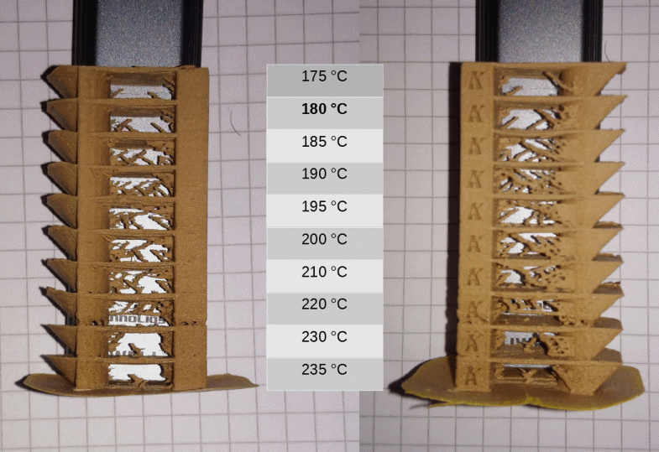

Links
- Datenblatt
- 3D Druck Grundlagen FDM
- Cura Profile

1)bzw. Glasübergangstemperatur
2)Wanhao Duplicator 3 Plus
3)s.a. „Wanhao i3 Plus (JHE)“
4)Luftspalt/Z-Abstand

